浙江大学计财处网络高级财务管理平台酬金管理功能使用说明(完整版080623)

什么是酬金管理
酬金管理是计财处高级财务平台的服务功能之一，主要处理工资薪金之外的各类酬金的发放事务，提供录入、查询、人员管理等功能。
一．高级财务管理平台登录
登录浙江大学校园网，进入浙江大学计财处网站(cw.zju.edu.cn))，点击首页导航栏右侧的“财务查询”链接，进入计财处高级财务管理平台。或直接登录cwcx.zju.edu.cn访问。在用户号栏中填写登录人职工号(如登录人为学生或退休人员，填写学号或退休工号入)，密码栏中填写登录密码（如密码遗忘请携证件至各校区财务查询）。附加码栏中填写右侧显示的附加码。以上填写完毕后点击登录。
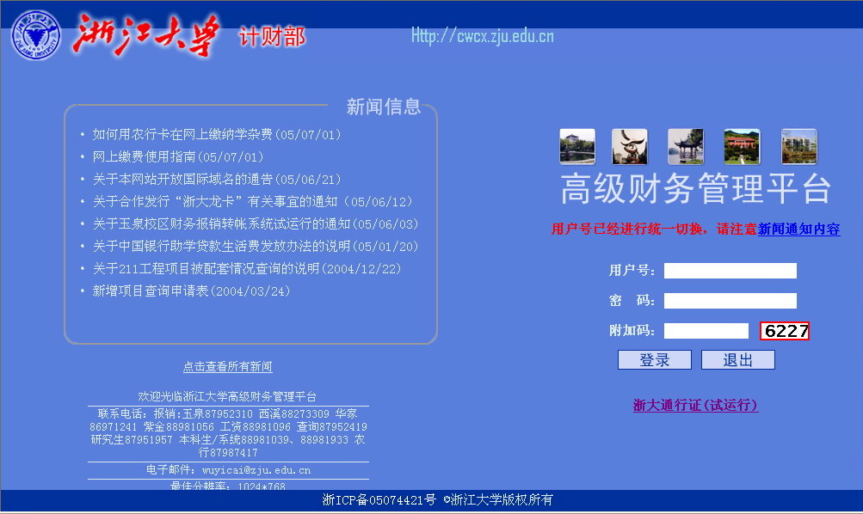
二．酬金录入
登录后依次点击左侧导航栏中的“财务数据上报”>“酬金数据录入”>“酬金录入”进入“酬金录入”界面。默认录入部门为登录人所在部门，在项目号栏中录入该笔酬金的支出项目(格式为******－******)，在摘要栏中输入发放摘要(例：某单位发200806某项酬金)，点击“录入酬金发放单据”按钮，进入“酬金发放名单录入”界面。
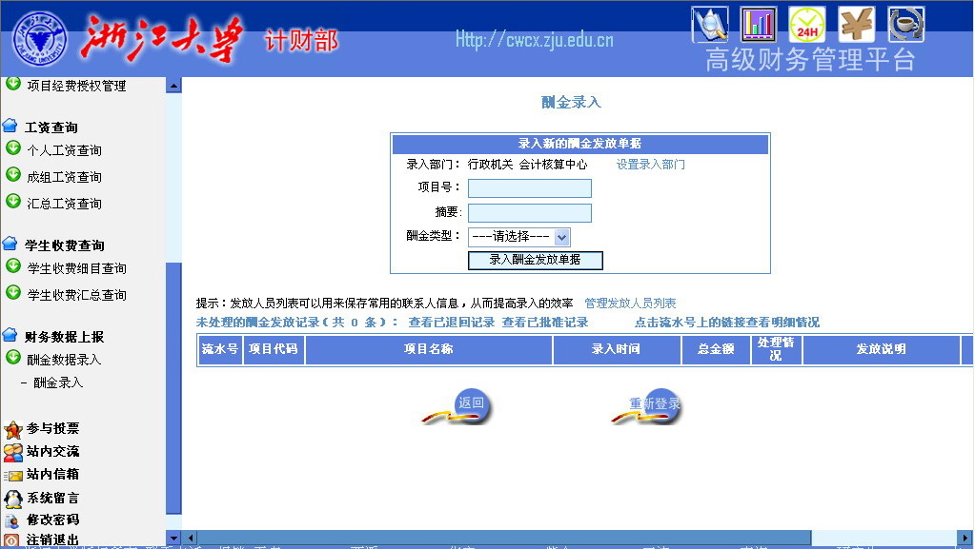
三．酬金发放名单录入
酬金发放名单录入有三种方式：手工录入，列表录入、Excel导入。
- 手工录入方式
第一步：录入。在工号栏内录入发放对象的工号(即职工号，也即工作证号)，如发放对象为学生或退休人员，录入学号或退休工号，回车后自动显示姓名、人员类型、发放类型、卡号等人员信息，此类信息无须修改。在发放金额栏中填入本次发放的金额，然后点击“确认增加”按钮，信息存入系统，并显示在页面下部的明细列表中。(如发放对象为校外人员，则在工号栏中录入身份证号，回车后根据提示信息录入姓名、校外卡号和发放金额，发放类型选择校外卡,校外人员也须打卡发放。)
第二步：生成Excel文件。录入完成核对无误后点击“清单生成为Excel”按钮，生成本次酬金的Excel文件，将此文件打印，并签章签字，携至计财处进行账务处理。
第三步：保存当前发放人员。点击“保存当前发放人员”按钮，本批发放人员信息将被存入常用发放人员列表，如下次仍有发放，直接调用列表即可，不必重新录入人员信息(本步骤为可选操作)
第四步：提交清单。确认无误后，点击“提交本次发放清单”按钮，本批酬金数据即上传至计财处，请记录流水号以方便账务处理。提交后的数据不能再编辑修改(可整批删除)。
特别提示：手工录入方式操作简易，适用于初次操作或发放人数较少的酬金发放。录入后如不提交，录入的信息将被清除，不能保存。
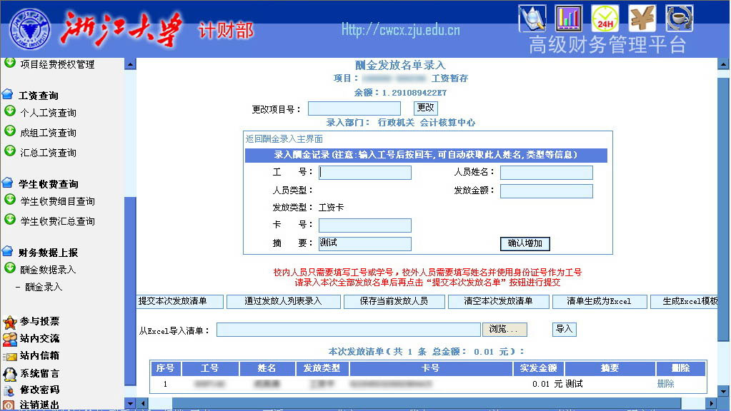
- 列表录入方式
第一步：管理发放人列表。进入酬金录入界面，点击“管理发放人员列表”进入发放人列表，根据提示进行增加、删除管理，完成后返回“酬金录入”界面。
第二步：选择发放。填写项目号等信息后进入“酬金发放名单录入”界面(填写参见“二．酬金录入”)，点击“通过发放人列表录入”按钮，进入发放人列表。勾选本次要发放的人员，校内人员卡号默认不必修改，在金额栏中填写发放金额即可(校外人员选择校外卡，并录入卡号)。点击“确认添加”按钮，本批数据生成。如本次需要新增人员，可事先增加发放人列表，也可在数据生成后以手工录入数据并保存发放人。
第三步：生成Excel文件。录入完成核对无误后点击“清单生成为Excel”按钮，生成本次酬金的Excel文件，将此文件打印，并签章签字，携至计财处进行账务处理。
第四步：提交清单。确认无误后，点击“提交本次发放清单”按钮，本批酬金数据即上传至计财处，请记录流水号以方便账务处理。提交后的数据不能再编辑修改(可整批删除)。
特别提示：列表录入方式操作直观，适用于发放人群固定，人数较少的酬金发放。生成后如不提交，生成的信息将被清除，不能保存。(可通过“酬金录入”界面的“管理发放人员列表”对列表进行增删管理。)
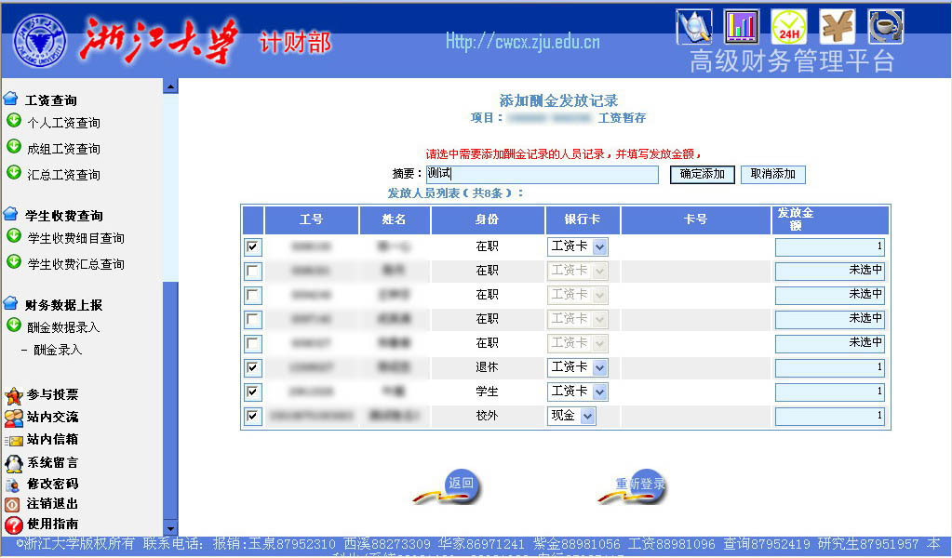
- Excel导入方式
第一步：生成Excel模板。进入“酬金发放名单录入”界面，点击“生成Excel模板”按钮，将Excel模板文件保存到本地。如经常发放，将此文件备份，下次直接使用即可。
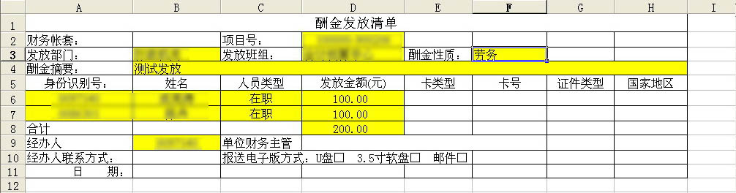
第二步：填写Excel模板。打开Excel模板文件，填写以下信息(必填)
项目号：“酬金发放名单录入”界面上方所显示的项目号
发放部门：“酬金发放名单录入”界面上方所显示的录入部门
发放班组：“酬金发放名单录入”界面上方所显示的录入部门之后的班组
酬金摘要：酬金发放说明，例：某单位发200806某项酬金
经办人：登录高级财管理平台的用户工号
在“身份识别号”与“合计”所在行之间插入空白行，录入发放人信息
身份识别号：发放人职工号(在职)、学号(学生)、退休工号(退休人员)或身份证号(校外人员)
姓名：发放人姓名
人员类型：“在职”、“学生”、“退休”或“校外”
发放金额：发放金额
卡类型：校外人员填写“2”(即校外卡)，在职、退休、学生不必填
卡号：校外人员填写本地银行卡号，在职、退休、学生不必填
证件类型、国家地区不填
合计：以上发放金额的合计数。(注意：发放人与合计行之间应无空白行)
注意事项：以上所填内容，各项目文字均应与页面显现文字完全一致。
表格填写完毕后保存。将此文件打印，并签章签字，携至计财处进行账务处理。
第三步：导入Excel模板。从Excel导入清单，点击“浏览”按钮，选择填写完成的Excel模板，选定后点击“导入”按钮，确定后导入，导入成功后清单会显示在页面下方。
第四步：提交清单。确认无误后，点击“提交本次发放清单”按钮，本批酬金数据即上传至计财处，请记录流水号以方便账务处理。提交后的数据不能再编辑修改(可整批删除)。若不提交退出，本批记录自动清除。
特别提示：Excel导入方式操作规范，模板可重复使用，以模板为基础，填写、导入、打印步骤清晰，适用于大批大量或经常性发放。手工录入或列表录入的数据提交后不能编辑修改(只能整批删除)，Excel导入的数据如有误，可整批删除后用Excel模板编辑修改后重复导入。Excel导入方式是推荐使用的输入方式。
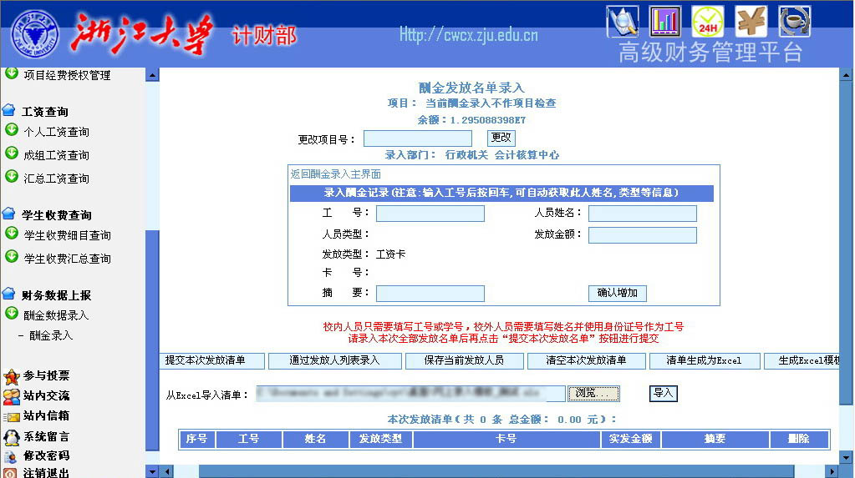
三．其它管理功能
- 已提交数据的查看与删除
打开“酬金录入”界面，页面下面即显示已提交而财务未尚处理的记录，或点击“查看未处理记录”链接显示未处理记录，用户可以点击记录前的“流水号”链接查看记录明细，也可以点击记录后的“删除”链接删除本记录。已提交记录不能进行编辑修改操作。
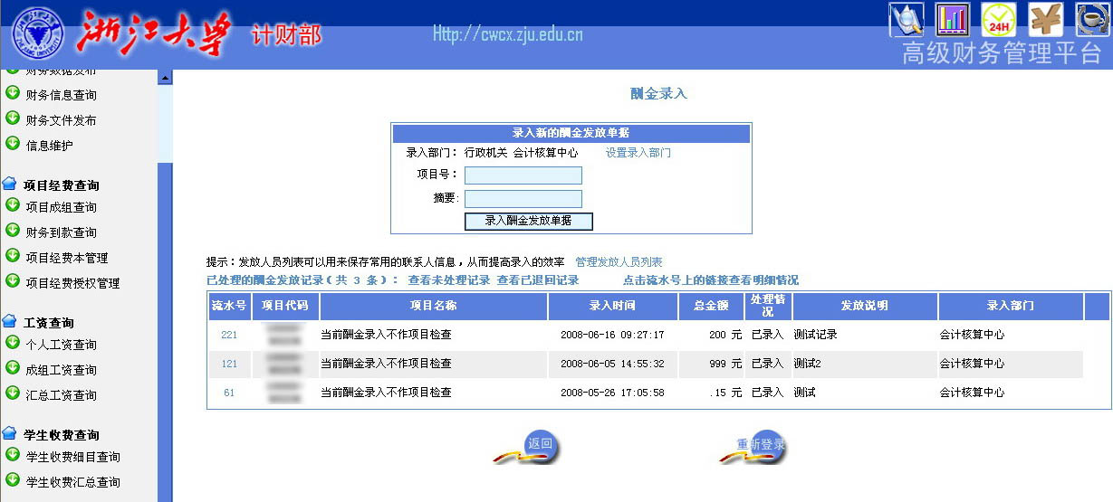
- 记录的退回与删除
如果已提交记录有误可要求财务退回，或记录由于其它原因被退回，则可点击“查看已退回记录”链接，查看被退回的记录，记录右侧显示被退回原因，同样可以查看明细或删除，不能编辑修改，不能再提交。
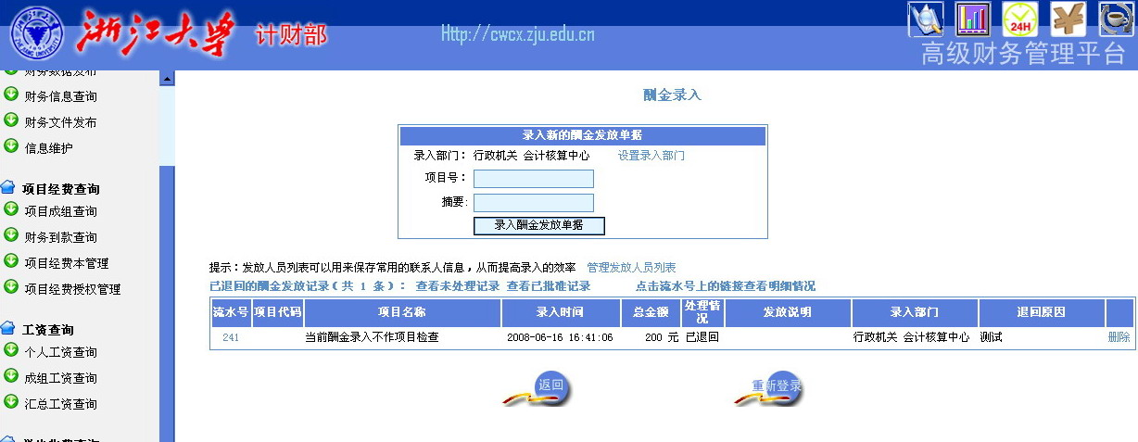
- 已处理记录的查看
点击“查看已批准记录”，可以显示已由财务处理的记录，在处理情况一栏显示记录的当前处理状态。
四．其它相关说明
- 个人所得税
除明确的免税事项外，所有酬金均应依法计提个人所得税，一般适用工资薪金和劳务等计税方法，计税期间为每月。录入人应预估个人所得税，合法缴税，合理避税，税务知识及计算方法请参见计财处网站>有问有答>个人所得税专栏。网上酬金系统不提供计税功能，应计个人所得税以财务实际处理时计算为准。
- 摘要的填写
摘要是描述一笔酬金发放的重要信息，一般应有发放人、发放期间、发放内容等信息。发放人为单位或个人名称，发放期间为年或月，例：某单位发放2008年上半年教学酬金，某人提2008年7月科研人工费。
- 项目余额控制
发放人的发放项目应余额充足以保证发放顺利进行。
- 实名制发放
各类酬金均实名制发放，在职、退休、学生发入工资卡或助学金卡，校外人员发入提供的校外卡中（工、农、建、中信），不允许现金发放，校外人员发放时应提供身份证复印件。

